平成30年11月５日

各小・中・中等・高等学校長　様

関係の皆様

東京都立三鷹中等教育学校長　藤 野　泰 郎

**平成29・30年度　東京都教育委員会　持続可能な社会づくりに向けた教育推進校**

**研究発表会の御案内**

**研究主題**

**公正で平和な社会を構築するリーダーを育むために**

**－ 持続可能な発展のための教育の視点に立った学習指導を通して －**

**１　日時　　平成30年12月14日（金）午後１時20分から午後４時30分まで**

**２　場所　　東京都立三鷹中等教育学校　各教室及び多目的室**

**３　内容　　公開授業：第４学年（高等学校第１学年相当）文化科学Ⅱ「税務教室」**

**生徒のグループワークと発表、税理士による講評を公開します。**

文化科学Ⅱ：本校の「学校設定科目」の一つです。地理歴史・公民の社会科の領域を融合し、社会的な事象に対する客観的、公正な考え方を学びます。

**研究発表**

**２年間の研究結果について報告します。**

**４　時程**

|  |  |  |  |  |  |
| --- | --- | --- | --- | --- | --- |
| 13:00 | 13:20 | 14:20 | 15:10 | 15:30 | 16:25 |
| 受付 | 第５時限  公開授業 | 第６時限  公開授業 | 移動・休憩  （20分） | 研究発表、指導･講評 | 謝辞 |

**５　講師　　東京女子体育大学　教授　出張　吉訓　先生**

**本校のESDの取組**

自然環境や地域・地球規模等の諸課題について、生徒一人一人が自らの課題として考え、解決に向けて自分ができることを考え実践できる力を育成するための取組を推進しています。

「主権者教育」、「論文作成」、「データ分析」、「スポンサード・ウォーク」の４つの視点から、教科指導や特別活動等において、総合的に研究に取り組んでいます。



**東京都立三鷹中等教育学校**

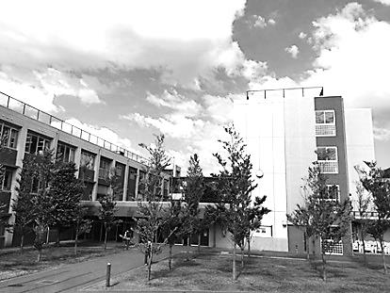所在地　〒181-0004　東京都三鷹市新川六丁目21番21号

電　話　0422（46）4181

ﾌｧｸｼﾐﾘ　0422（49）8429

ＵＲＬ　http://www.mitakachuto-e.metro.tokyo.jp

アクセス　ＪＲ線「三鷹」駅・「吉祥寺」駅から、仙川駅、調布駅行きバス 約20分

京王線「仙川」駅から、三鷹駅、吉祥寺駅行バス 約15分

京王線「調布」駅から、吉祥寺駅、杏林大学病院前行きバス 約25分

担　当　副校長　山本　一之介、主幹教諭　大　関　　英

**参加を希望される方は、本用紙に必要事項を御記入の上、平成30年12月12日（水）までに、**

**ファクシミリにより、担当宛て御連絡ください。**

|  |
| --- |
| **＜ファクシミリ送信票＞**  **平成30年度「持続可能な社会づくりに向けた教育推進校」研究発表会**  **参加希望票** |

**＜申し込み（送信）先＞**

|  |  |
| --- | --- |
| **宛先** | **東京都立三鷹中等教育学校　副校長　山本　一之介** |
| **送　信　先**  **ﾌｧｸｼﾐﾘ番号** | **0422（49）8429** |

|  |  |
| --- | --- |
| **所 属 名** |  |
| **職　　名** |  |
| **お 名 前** |  |
| **所　　属**  **電話番号** | **（　　　　　）** |
| **送 信 日** | **平成30年　　　　　月　　　　　日** |

**担当**

**東京都立三鷹中等教育学校**

**副 校 長　山本　一之介**

**主幹教諭　大　関　　英**

**電　話　0422（46）4181**

**ﾌｧｸｼﾐﾘ　0422（49）8429**